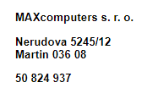

Poznámky k účtovnej závierke 2018

V Martine, 29.03.2018

1/ Všeobecné informácie o spoločnosti:

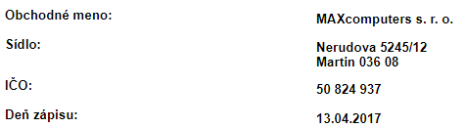

2/ Predmet činnosti:
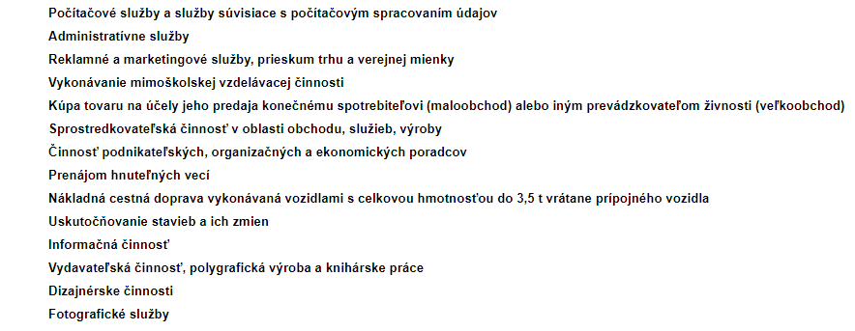

3/ Zoznam členov štátutárnych a dozorných orgánov spoločnosti:
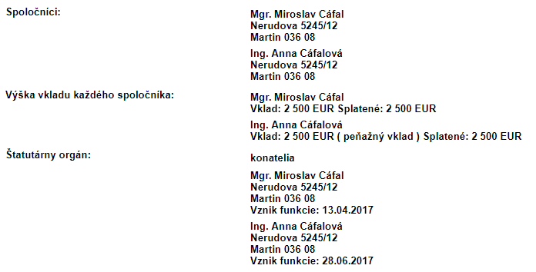
4/ Výška základného imania spoločnosti s ručením obmedzeným zapísaná v Obchodnom registri je 5 000 ,- /slovom: päťtisíc eur/.

5/ Priemerný počet pracovníkov počas účtovného obdobia je: 2

6/ Bola zostavená riadna účtovná závierka za predpokladu nepretržitého pokračovania jej činnosti.

II. INFORMÁCIE O ÚČTOVNÝCH METÓDACH A VŠEOBECNÝCH ÚČTOVNÝCH ZÁSADÁCH

1/ Spôsob ocenenia :
- Zásoby nakupované a vytvorené vlastnou činnosťou boli účtované ako obstaranie podľa spôsobu A.
- Zásoby nakupovaného tovaru a materiálu sme oceňovali obstarávaciou cenou.

2/ Dlhodobý majetok nakupovaný :
nebol v účtovnom období 2018 obstaraný.

3/ Cenné papiere a majetkové účastniny neboli v účtovnom roku 2018 vlastnené
4/ Reprodukčná obstarávacia cena nebola uplatnená v účtovnom roku 2018
5/ Opravné položky k majetku neboli v roku 2018 uplatňované.

III. Doplňujúce informácie k súvahe a výkazu ziskov a strát ( v prepočte na celú sume v eur):

1/ Údaje o pohľadávkach: na konci účtovného obdobia boli v evidencií krátkodobé pohľadávky z obchodného styku v sume 1901 eur

2/ Údaje o záväzkoch: na konci účtovného obdobia boli v evidencií krátkodobé záväzky z obchodného styku 5011 eur.

4/ Výnosy: V sledovanom období dosiahli výnosy výšku: 140 891 eur (Tržby z predaja vlastného tovaru 604 . 100) a predaja vlastných služieb 15 786 eur.
Celkový obrat dosiahnutý za rok 2018 je: 156 677 eur.

6/ Rezervy: v sledovanom období neboli vykonané žiadne krátkodobé a zákonné rezervy.

7/ Hospodársky výsledok za rok 201 je zisk v sume: 3 716 ,- eur

